Извештај за алгоритми за сортирање-Сара Кочовска

1. Во овој извештај ќе бидат разгледани 4 алгоритми за сортирање:

* Insertion sort
* Selection sort
* Quick sort
* Merge sort

2.Конфигурација на лаптоп (Acer)

* Ram 8GB
* Processor Intel i5 CPU 1.70GHz
* Memory 932GB
* System type 64-bit operating system
* Windows 10

3.Insertion sort

* Работи така што ја гради сортираната низа елемент по елемент. За секој елемент се бара правилната позиција во веќе сортираниот дел и се вметнува.
* Код:

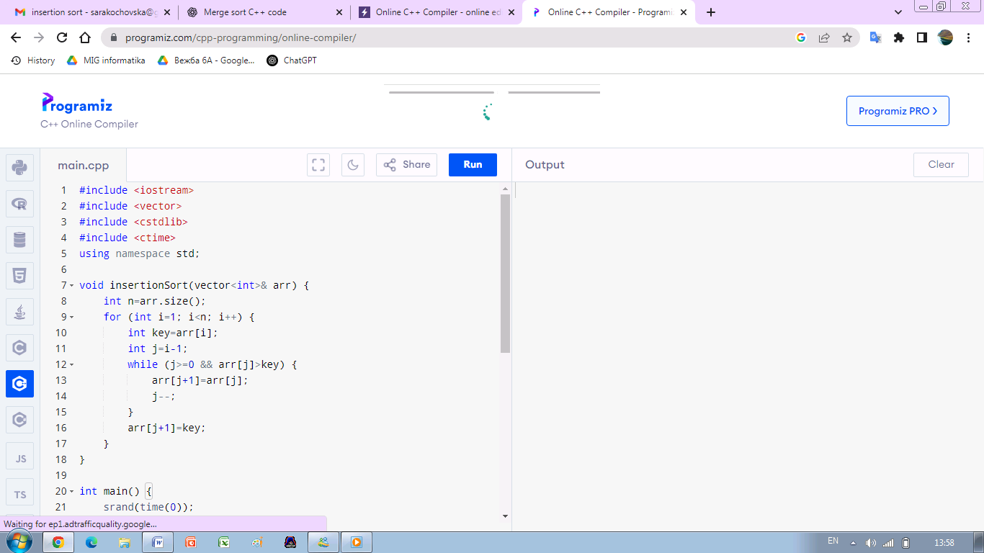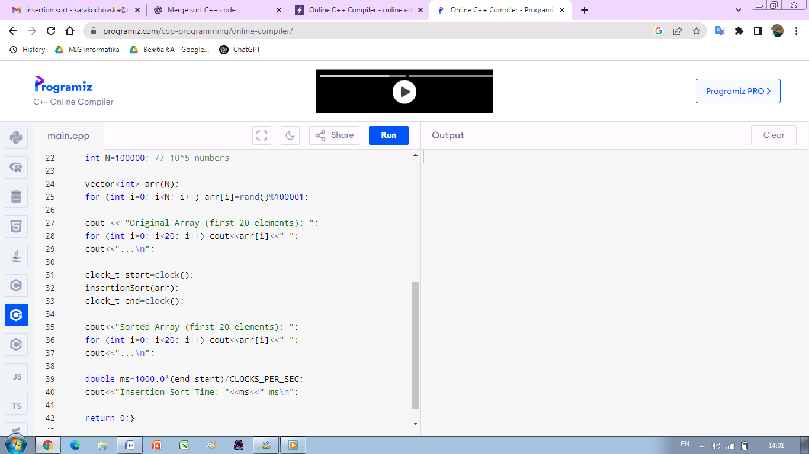

* Време потребно за извршување: 28051ms

4.Selection sort

* Наоѓа најмал елемент и го става на прво место, потоа го наоќа следниот најмал и го става на второ место итн.
* Код:

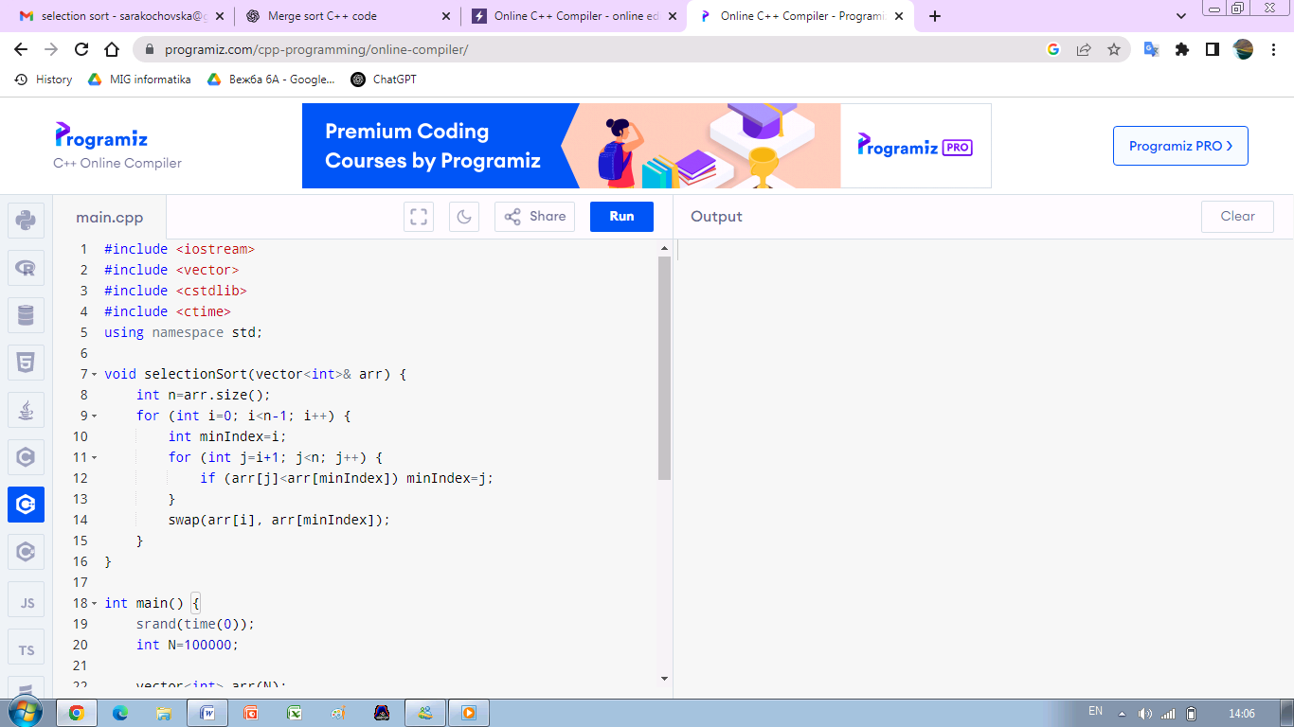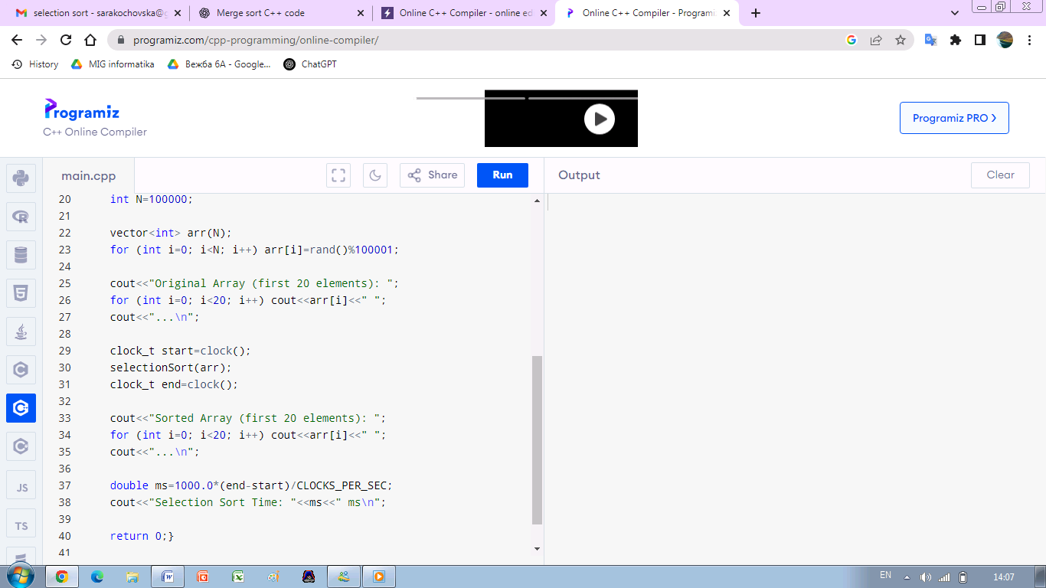

* Време за извршување: 37186ms

5.Quick sort

* Се избира pivot елемент. Низата се дели на 2 поднизи, елементи помали или еднакви на pivot и елементи поголеми од него. Потоа алгоритмот рекурзивно се повикува за двете под-низи.
* Код:

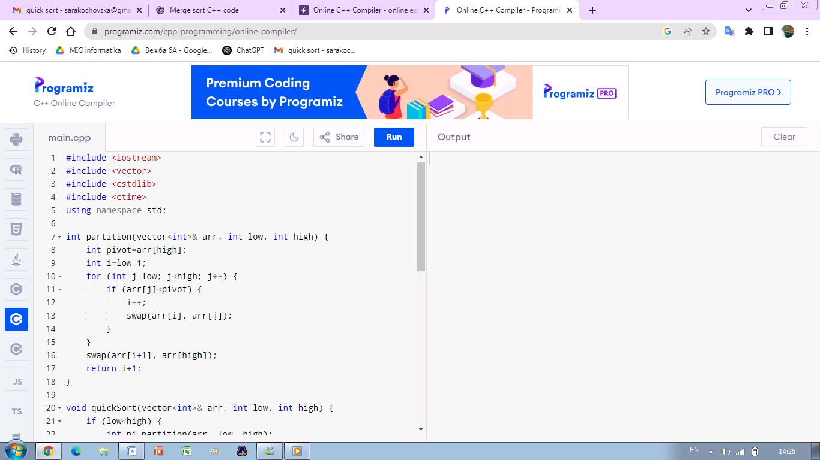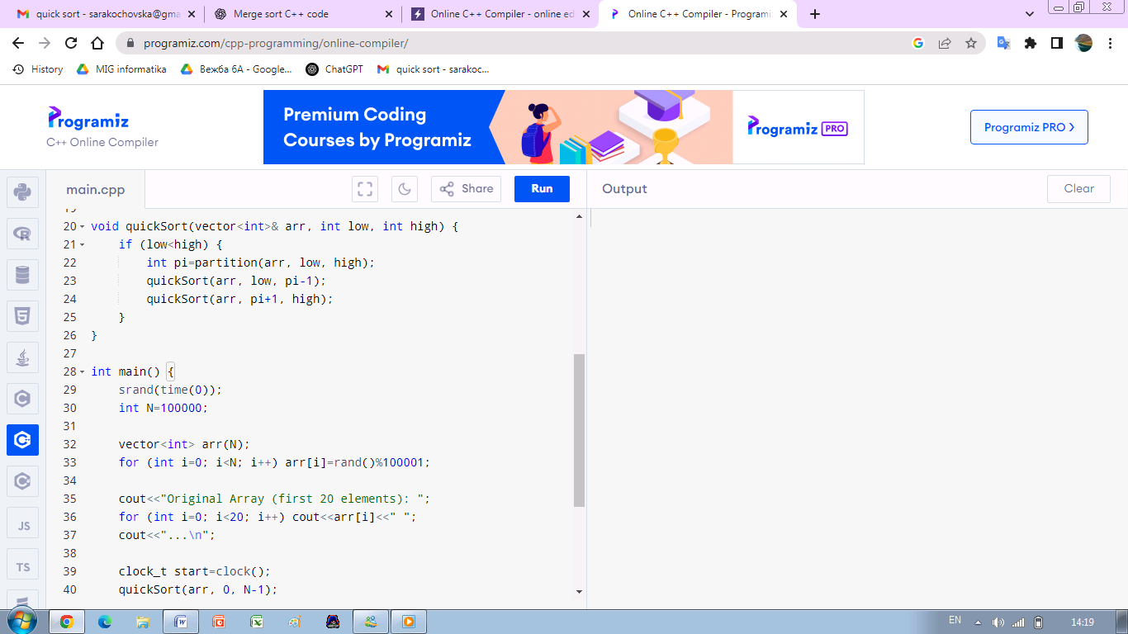

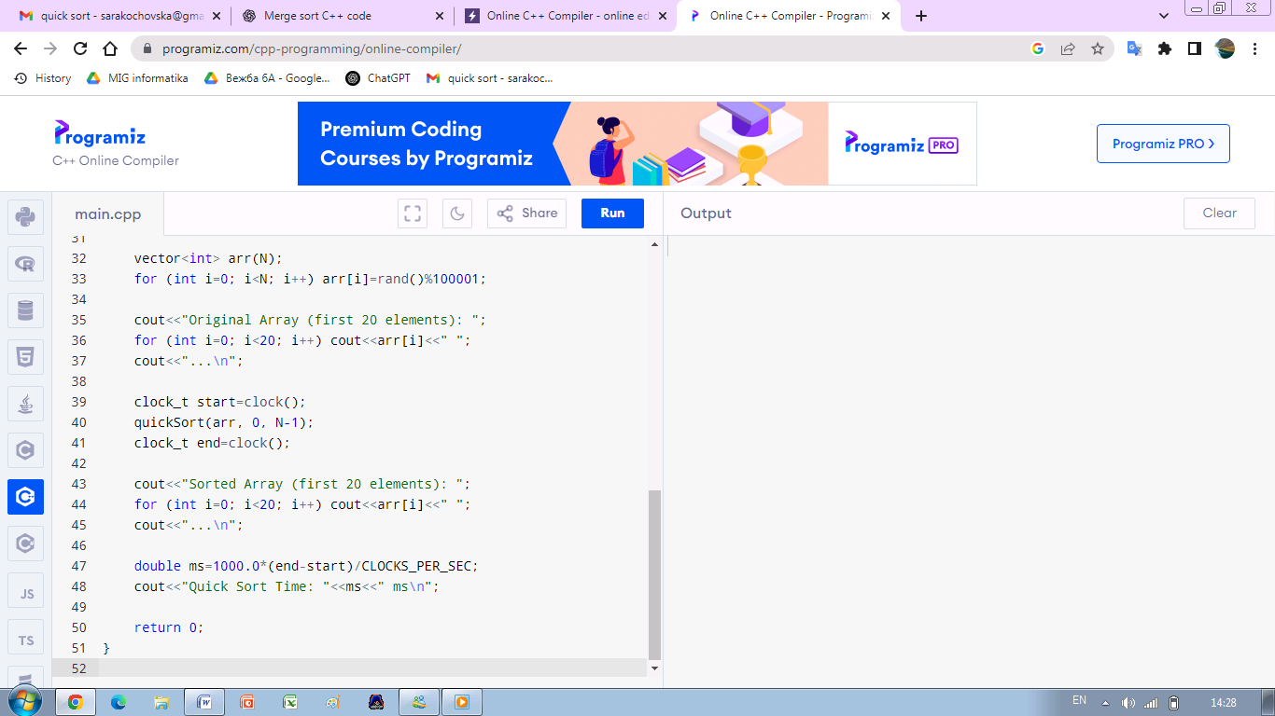

* Време потребно за извршување:63ms

6.Merge sort

* Низата рекурзивно се дели на половини дур не стигне по еден или два елемента во секоја низа. Потоа рекурзивно се спојуваат низите во сортиран редослед.
* Код:

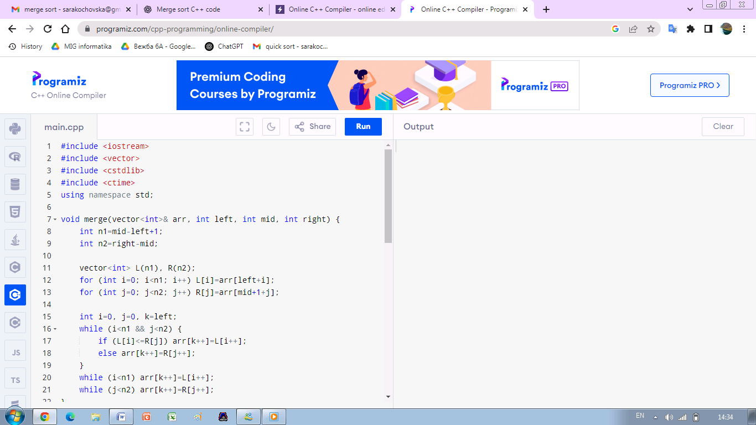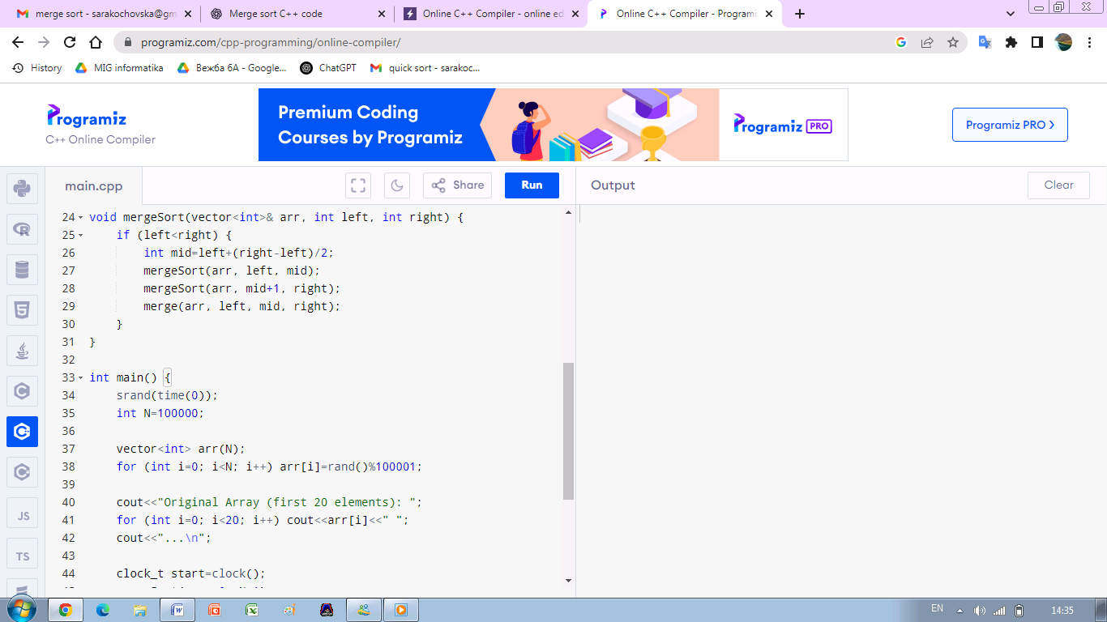

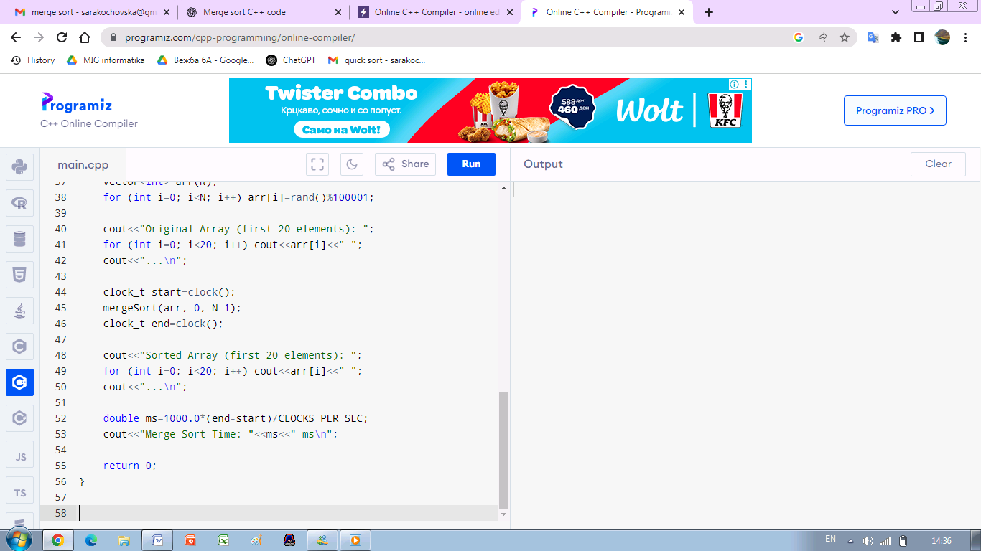

* Време за извршување:110ms